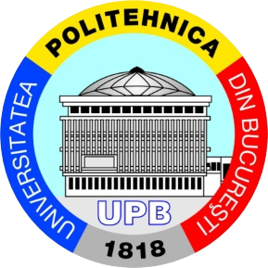 POLITEHNIADA
FOTBAL 2021-2022
07.05.2022/Ora 10.45
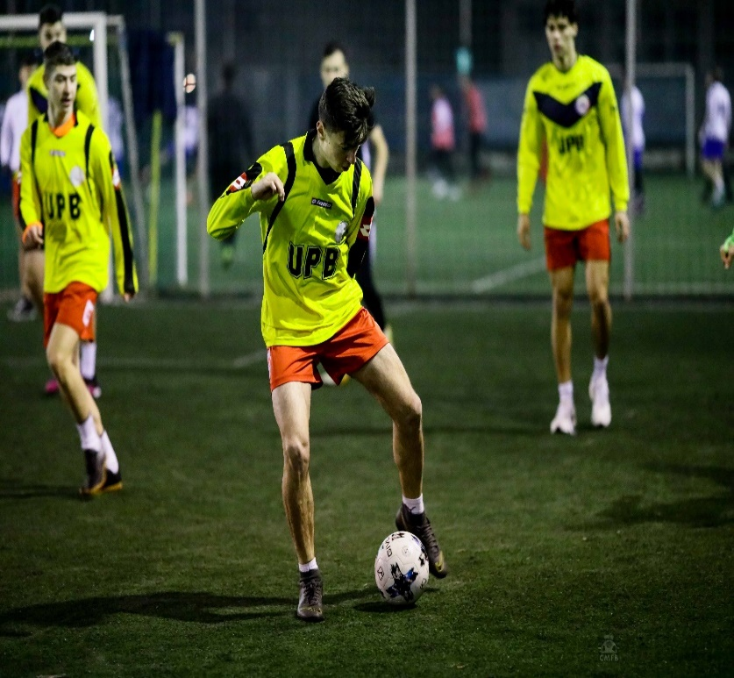
Înscrierile se fac in ziua competitiei la complexul sportiv
Sport Arena U.P.B.
Sistem desfășurare:
-teren sintetic
-5+1 jucatori(minifotbal)
-2x10 minute
-echipa formata din maxim 12 jucători
-sistem eliminatoriu

COORDONATOR COMPETIȚIE
Lect. Dr. PRICOP ADRIAN

